logoSaoJOSE.wmf**FUNDAÇÃO EDUCACIONAL CLAUDINO FRANCIO**  
**CENTRO DE EDUCAÇÃO BÁSICA SÃO JOSÉ**

**História**

**Atividade 1 referente a semana de 11 a15 de maio de 2020.**

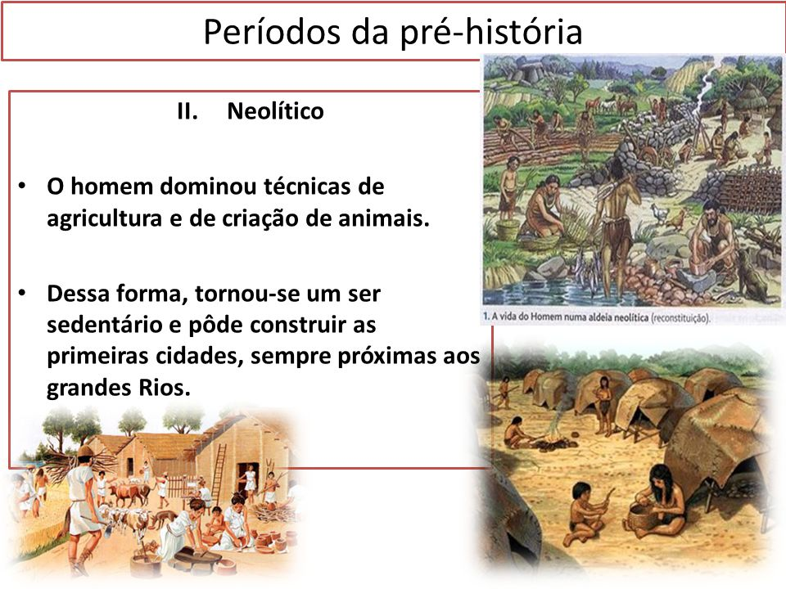

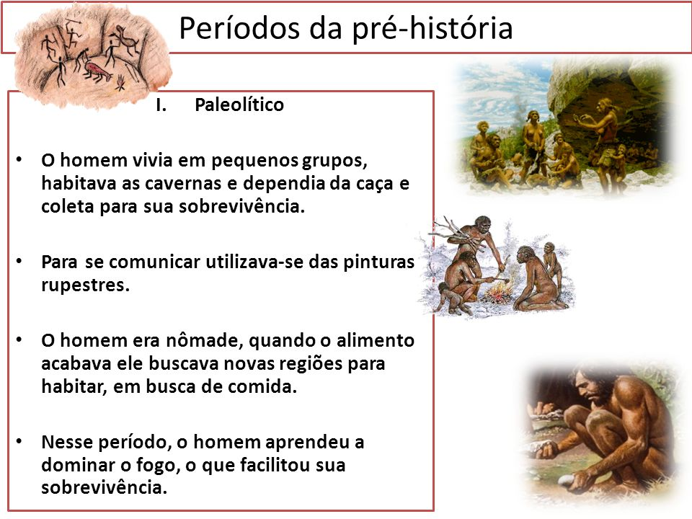

1. Observe a imagem, responda as questões e depois pinte-o.

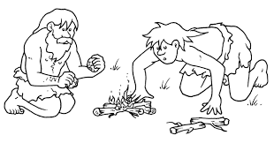

1. Qual a atividade os dois personagens estão executando?

__________________________________________________________

1. Como estão vestidos os homens da imagem?

__________________________________________________________

1. Qual foi o período da pré-história que o homem descobriu o fogo?

__________________________________________________________

1. Leia o texto abaixo.

Os primeiros habitantes

As primeiras pessoas que existiram na terra foram chamadas de homens da pré-história. Quando esses homens surgiram os dinossauros já estavam extintos.

Naquele tempo o modo de vida era bem diferente do de hoje. As casas eram buracos nas pedras e nas montanhas, chamadas cavernas, as pessoas viviam em pequenos grupos.

Os homens pré-históricos alimentavam-se de frutas, raízes, animais e ainda não conheciam o fogo, eles não plantavam, não criavam animais nem construíam casas, viviam só com as coisas que tiravam da natureza.

Desde aquele tempo até hoje, passaram-se milhares de anos, e o homem foi mudando o seu jeito de ser e de viver.

Aprendeu a desenhar, a falar, a plantar, a construir moradias, ferramentas e muitas coisas mais.

1. **Para dialogar com a turma:**

A espécie humana evoluiu muito, e isso nos faz pensar:

“Onde será que vamos chegar?”

“Você é capaz de imaginar?”

1. **Desenhe no quadro algo que você imagina que o homem vai criar no futuro.**

